Министерство на образованието и науката

и

РегионалНО УПРАВЛЕНИЕ НА образованието – МОНТАНА

Ви канят да вземете участие в
ТРИНАДЕСЕТАТА НАУЧНОПРАКТИЧЕСКА КОНФЕРЕНЦИЯ „ВОДИМ БЪДЕЩЕТО ЗА РЪКА”
28 - 30 април 2020 г., гр. Монтана

Научнопрактическата конференция „Водим бъдещето за ръка“ има за цел да отговори на съвременните предизвикателства пред българското предучилищно образование чрез съхраняване и обогатяване на традицията, както и чрез популяризиране на добрия педагогически опит и творчески потенциал на учителя в детската градина.
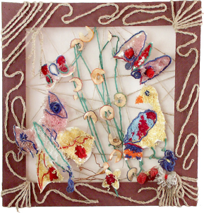
Нашата задача е непрестанното повишаване на професионалната компетентност на предучилищните педагози в съответствие с потребностите, произтичащи от динамиката на науката, общественото развитие, промяната в нагласите и мотивацията за учене през целия живот.
Форми на участие: с доклад
Тематични направления:
- Качественото предучилищно образование през 2030 – очаквани промени и предизвикателства

- Иновативни практики за ефективното управление на детската градина

- Детският учител – творец на бъдеще. Добри педагогически практики.

- Иновативни и авторски програмни системи и сътрудничество с родителите при тяхното обсъждане и прилагане.

Изисквания към техническото оформяне на докладите:
Обем на доклада: до 4 страници, подготвен на MS Word 2007-2013 или следваща версия и придружен с шрифт и шрифтов размер на основния текст: Times New Roman 12, normal; Line Spacing - 1.5
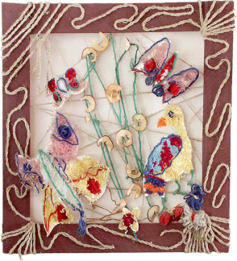
Заглавие: Times New Roman 16, normal, ГЛАВНИ; под него се изписват имената на авторите и организацията, която представляват - Times New Roman 12, italic.
Резюме: до 100 думи - Times New Roman 12, italic
Подзаглавие: Times New Roman 16, normal.
Подчертавания в текста: ITALIC (не bold)
Литература: литературните източници се цитират в текста със съответния номер в квадратни скоби [ ] и се изброяват в края по азбучен ред - първо заглавията на кирилица, след това тези на латиница.
Всеки участник представя доклад и презентация с основните акценти, изнесени в доклада, спазвайки изискванията за изготвяне на презентация (подкрепена с кратък фактологичен и снимков материал за основните моменти в доклада). Презентациите да бъдат подготвени за представяне в рамките на не повече от 7 мин.
Срокове: Заявки за участие с доклад и пълните текстове на докладите се подават в Регионалното управление на образованието в съответната област.
Докладите за участие в конференцията се подбират от областна комисия във всяко РУО, назначена със заповед на началника на РУО. Определените от комисията доклади на областно ниво се подават в РУО – Монтана до 02.03.2020 г. на електронен адрес:konferentsia_ruo-montana@abv.bg. Всяко РУО определя за участие в Националната конференция не повече от двама представители с доклад (за областите София, Бургас, Варна и Пловдив – до трима представители).
РУО може да предложи за участие и повече доклади, но разходите на участниците за представяне на допълнително предложените доклади са за сметка на лицата. Средствата за командировка на двамата участници, предложени от РУО, са за сметка на МОН. Докладите от конференцията ще бъдат записани на диск, който ще бъде предоставен по време на конференцията.
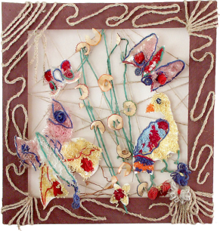
Заявки за участие без доклад се подават до 06.03.2020 г.
Такса за правоучастие – няма.

ПРЕДВАРИТЕЛНА ПРОГРАМА
ЗА ПРОВЕЖДАНЕ НА НАУЧНОПРАКТИЧЕСКАТА КОНФЕРЕНЦИЯ
"ВОДИМ БЪДЕЩЕТО ЗА РЪКА"
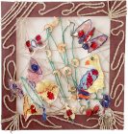
28 - 30 април 2020 г., МОНТАНА
28 април 2020 година

13,00 ч. - 14,30 ч. – Настаняване на участниците в хотели в гр. Монтана
14,30 - 15,30 ч. – Регистрация на участниците - Драматичен театър „Драгомир Асенов“, гр. Монтана
15,30 ч. – Откриване на конференцията
16,00 ч. – Пленарни доклади
17,30 ч. – Концерт, представен от деца от детски градини
29 април 2020 година

9,30 ч. - 12,30 ч. – Педагогически визити в детски градини в гр. Монтана, гр. Берковица и гр. Чипровци
12,30 ч. - 13,30 ч. – Обедна почивка
13,30 ч. - 15,30 ч. – Работа по тематични направления - зала в Общински младежки дом, зала в сградата на областна администрация (2 ет.) и две зали в хотел „Огоста“, гр. Монтана
19,00 ч. – Официална вечеря - ресторант „Монтанезиум“, гр. Монтана
30 април 2020 година

10,00 ч. – 11,30 ч. – Отчитане на резултатите от конференцията - Драматичен театър „Драгомир Асенов“ – гр. Монтана
11,30 ч. - 12,30 ч. – Закриване на конференцията и отпътуване от гр. Монтана

